SQL 测试结果分析

1. Scan
2. Aggregate
3. Join

结果分析：

1. 结果非常不稳定
2. 持续时间过短
3. 经常出现任务卡住的情况（未报错且执行完成了，却没有结束）

原因分析：

1. 数据原因

数据规模为

500W，1000W，2000W，3000W，4000W，5000W，6000W,7000W

数据规模相差太小，无法看到有效的对比

1. 加载数据和运行sql的时间比（？）

大部分数时间用来加载数据，由于SQL语句逻辑过于简单，真实运行SQL逻辑的部分所花时间不多，所以io时间所占时间大，造成了测试的结果的不稳定。

1. 集群相关

所有测试中的最长时间task都来自于同一个node（133.133.10.17）

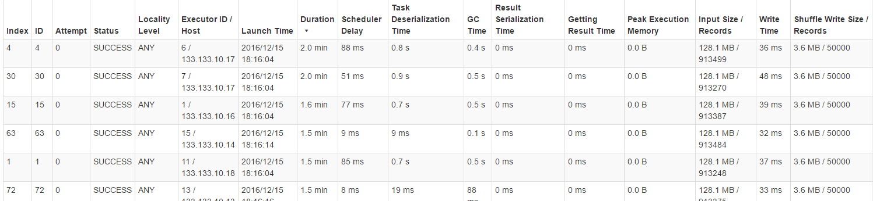

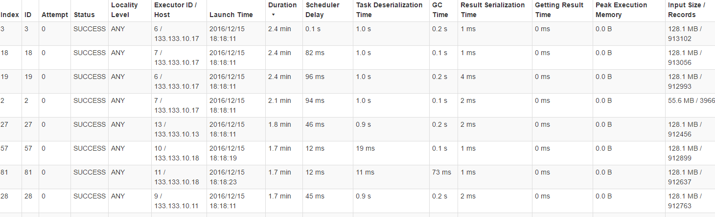

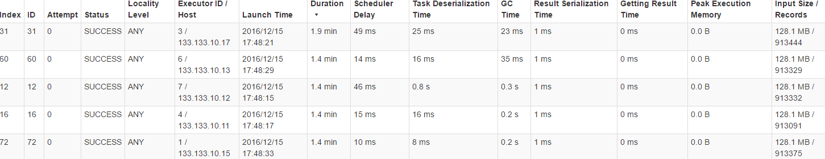

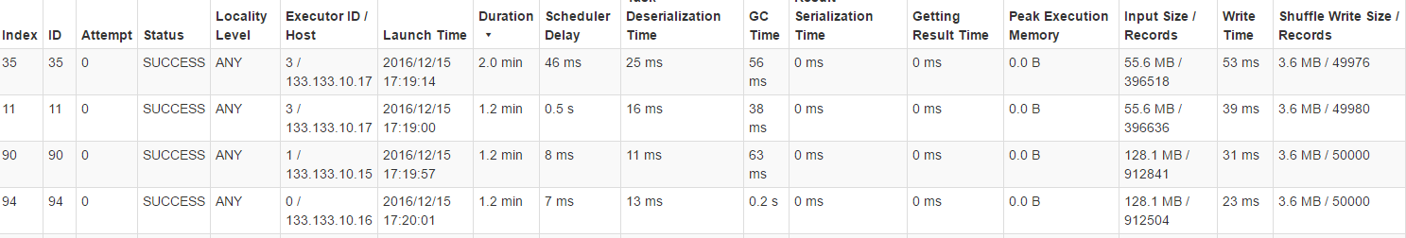

这个node所包含的executor所花时间是很长，而且task数目很少

